英语（新标准）（一年级起点5）
Module 6 Unit 1 教学设计

獐子岛镇中心小学
石丹

Module 6 Unit 1 I’ve got new shorts and new shoes.
一、教学内容分析
本课的学习重点是用have got结构表达自己拥有的物品，这一结构有一定难度，但难度相对不大，学生将会通过课堂教学的几个活动逐步学习和运用。
二、教学目标
1、学生通过课文能够理解have got，wash，careful，并能运用have got和wash。
掌握目标句型I’ve got new shorts and new shoes. I’ve got a new football.
2、能准确用have got 谈论自己拥有的物品。
3、用对话表演的形式让学生体会好东西要和同伴分享。
三、教学重点
Words：have got ，wash
Drills: I’ve got……
四、教学过程
StepⅠ、Warm up and lead in
1、Warm up
Sing a song<Can you throw it very high in the sky?>
2、lead in ---Activity 1
T:Look at the pictures,what can you see? S:I can see a cat. I can see a dog. I can see a bird.
T:Let’s have a look.What are they talking? S: They are talking about “new friend.”
Listen and repeat
Learn: I’ve got=I have got 知道have got表示“有”
设计意图：通过歌曲营造轻松愉悦氛围，并复现之前两个模块学习的“can”，解决have got的语音问题即可
StepⅡ、Task Presentation
本课我们将学习用have got 描述自己拥有的物品，并且与同伴分享自己的玩具。

StepⅢ、Text Learning
- Look at CD-ROM
T:Daming and Sam are good friends.Look and listen carefully,pay attention to “I’ve got”
- Listen and look at your books,then underline“I’ve got”
学生汇报，老师板书I’ve got new shorts and new shoes. I’ve got a new football.
T:What has Sam got?What has Daming got?相应人物头饰贴在对应的板书位置
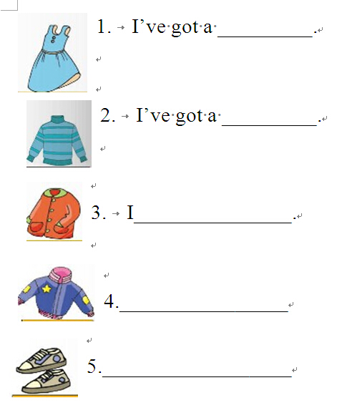
- Practise

设计意图：讲练结合，并复习衣服类词汇，巩固I’ve got 句式
- Listen and repeat
New words:carefull---Be carefull.
wash---My____are/is dirty,I can wash them/it.
- Read in pairs
- Can you fill in the blanks?
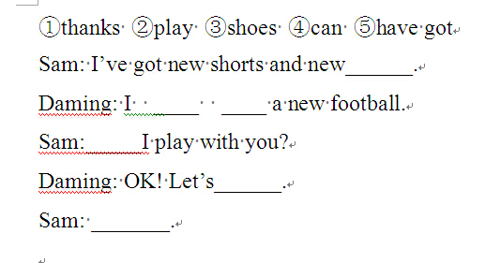

设计意图：填空形式既是检查学生的文本输出（依然是对话形式），巩固了文本，也提醒学生句子书写首字母的要求
StepⅣ、Practice
1、Listen and match
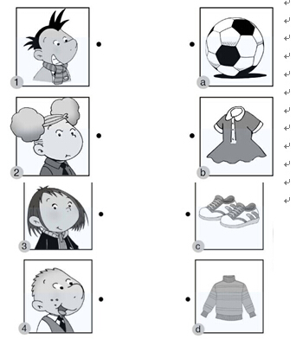

2、Team work(学生准备好课前从家中带来的小玩具，用“I’ve got”句式向组内同伴介绍自己的玩具)
设计意图：在自由的开放的语境中运用语言，提高语言综合运用能力。
StepⅤ、Task Completion
Make a dialogue
A:I’ve got a …
B:I’ve got a…
A:Wow！Can I play with your…?
B:OK!
A:Thank you.
设计意图：继续借用孩子手中的玩具来展开对话，使孩子明白虽然玩具是自己心爱的东西，但是不能独享，要懂得和同伴分享
StepⅥ、Summary and Homework
- Look at the blackboard
今天我们学习了用“have got”描述自己拥有的物品，在以后的课堂中我们还会继续学习描述他人拥有的物品。
- Homework: （1）Listen听课文（磁带，点读笔，学习机）（2）Say 教给家长一句话，用上“have got”（3）Read拼读单词，熟读课文 （4）Write 抄写单词和目标语句.
设计意图：作业的布置始终坚持听说读写全兼顾，给学生一个正确的导向。

